ezEKP JAVA 날씨포틀릿 관련 설정

작 성 자 | SS개발2부 솔루션3팀 유은정
작 성 일 | 2019년 8월 30일



1. 날씨포틀릿 디비 구조
Field | Type | Null | Key
SN | Varchar(3) | NO
CITYCODE | VARCHAR(20) | NO | PRI
CITYNAME | VARCHAR(50) | YES
DISPLAYCITYNAME | VARCHAR(50) | NO
PRIMARYLANG | VARCHAR(10) | YES
CURRENTWEATHER | Varchar(200) | YES
TODAYWEATHER | VARCHAR(500) | YES

2. openweathermap 에서 api key 발급 받은 후 저장 구조
- Api key 발급받는 방법
1. https://openweathermap.org/ 에 접속
2. 회원 가입
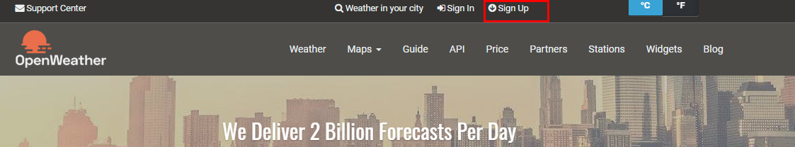
3. 로그인
4. 마이페이지로 접근(상단의 Hello 사람이름 으로 되어있는 부분 클릭)
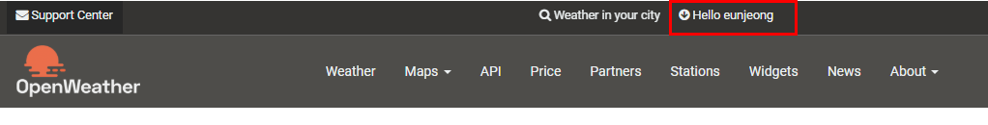
5. 탭메뉴 중 API keys 선택, 아래의 발급된 key를 복사
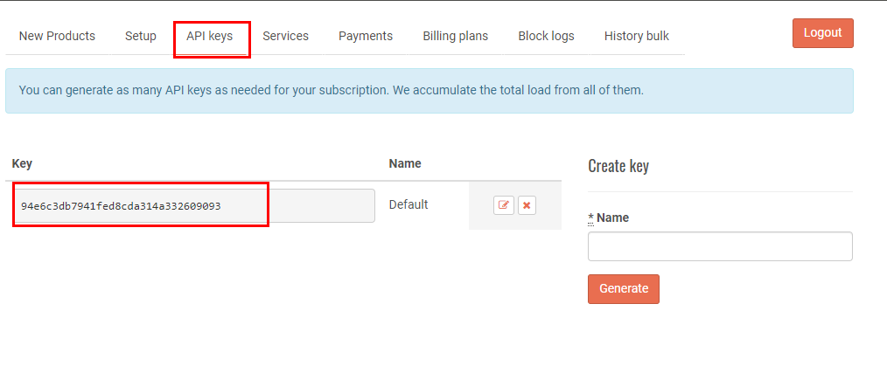
6. Tbl_tenant_config 테이블에 아래와같이 property_value에 받은 api key 값을 넣어줌

3. 현재 날씨 데이터 불러오는 방법 : 디비에 저장되어있는 citycode를 불러와 , 로 구분하여 아래 url로 전달
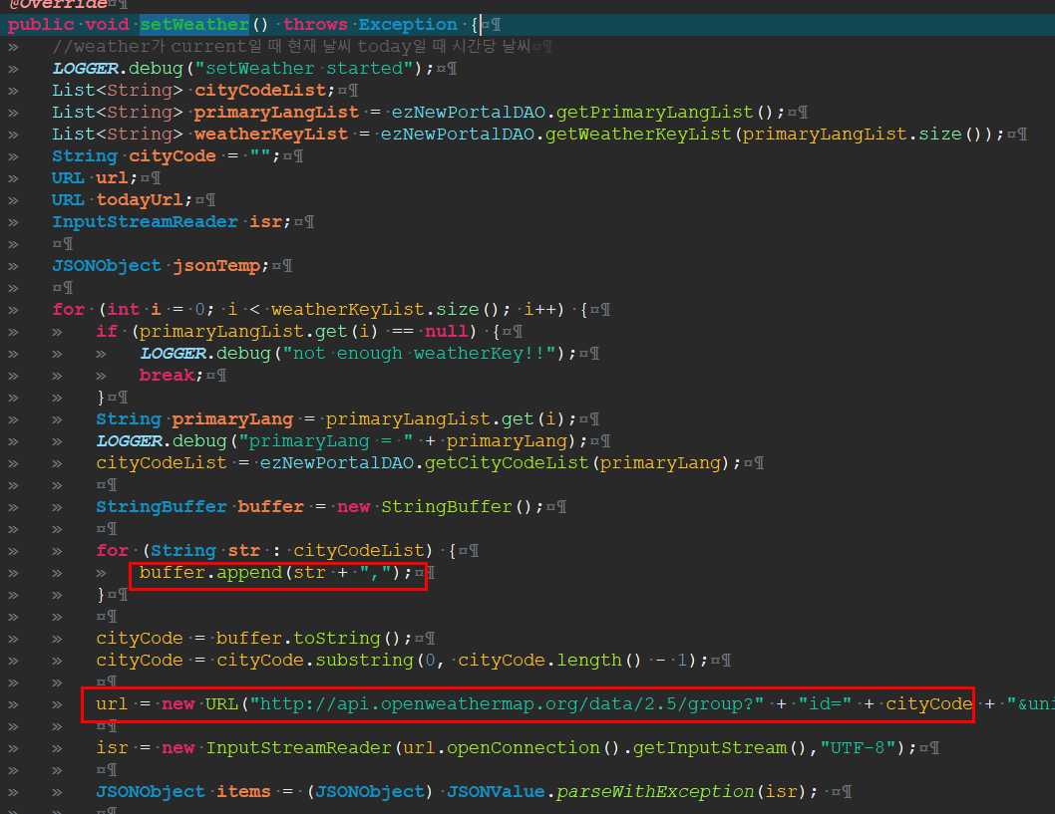
4. 세 시간당 오늘의 날씨 데이터 불러오는 방법 : 아래 url로 전달
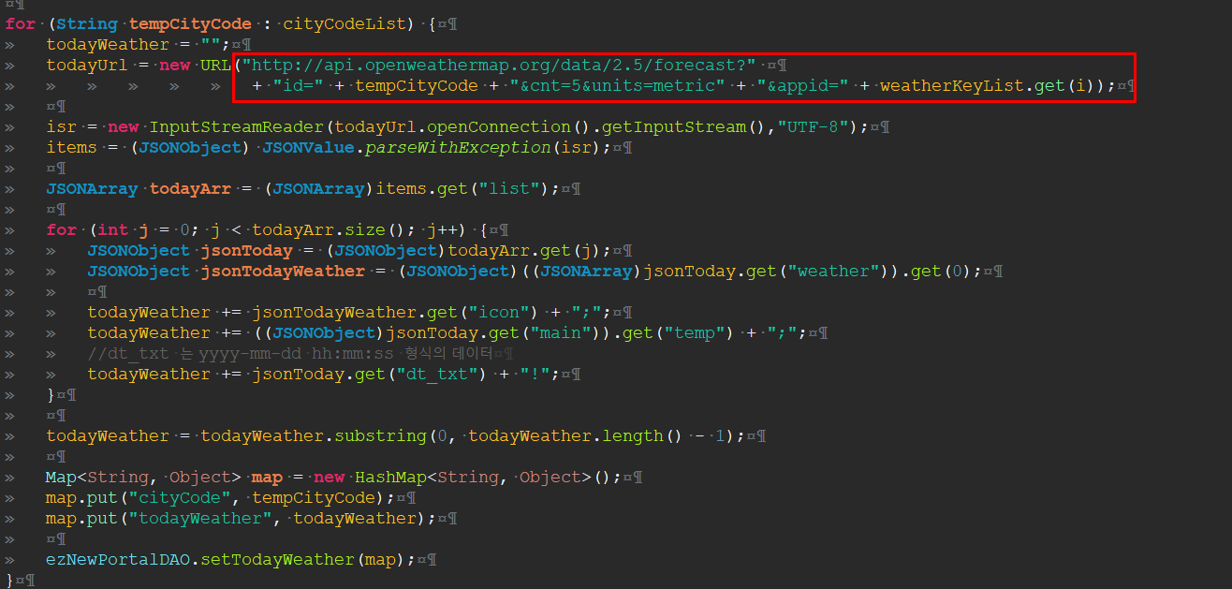

# 각 데이터들은 JSON 으로 오기 때문에 데이터를 받아서 구분자를 지정한 다음 디비에 넣어줘야함
# XML 방식 등은 https://openweathermap.org/current 참조
# URL 관련 파라미터: https://openweathermap.org/weather-data
# 도시 아이디 확인 http://bulk.openweathermap.org/sample/ 에서 city.list.json.gz 참고

3. DB 내용
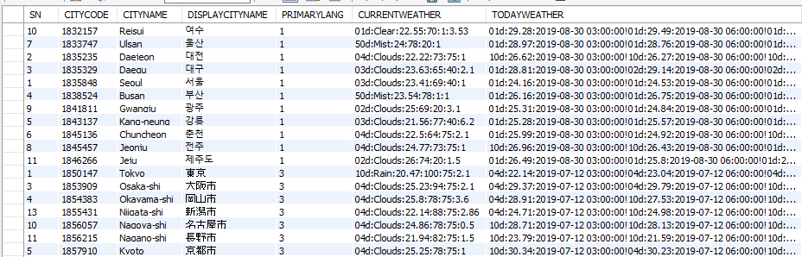
Currentwaether : 01d;Clear;22.55;70;1;3.53
01d – 아이콘 1 – 구름
Clear – 날씨 이름 3.53 – 바람
22.55 – 온도
70 – 습도
TodayWeather – 3시간당의 날씨 구분은 !로 구분
01d;29.28;2019-08-30 03:00:00!
01d;29.49;2019-08-30 06:00:00!
01d;25.75;2019-08-30 09:00:00!
01n;20.42;2019-08-30 12:00:00!
01n;18.47;2019-08-30 15:00:00
01d – 아이콘
29.28 – 온도
2019-08-30 03:00:00 – 시간

# 내부망일 경우 (인터넷이 안되는 경우) 데이터를 받을 수 없기 때문에 config.properties에서 인터넷 사용여부를 NO로 바꿔주면 됨.
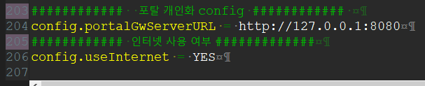
# 인터넷 사용여부가 NO일 때는 업데이트 하지 않고 바로 return 함
